- uruchomienie przez cmd

Utworzyć folder 01
W nim utworzyć plik scripts.js
Otworzyć go w VSC i wpisać:
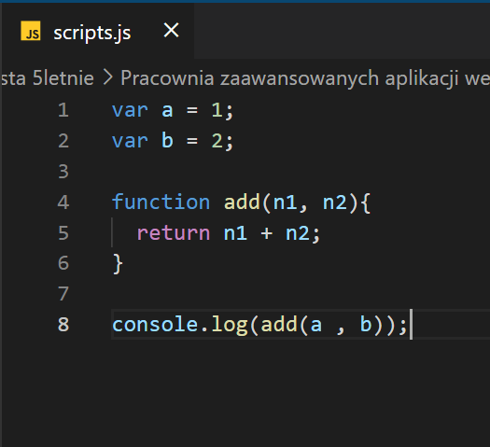

Aby uruchomić nasz plik uruchomić cmd
Przejść do katalogu z naszym skryptem i wpisać:
node scripts.js

- Uruchomienie w VSC w powershellu
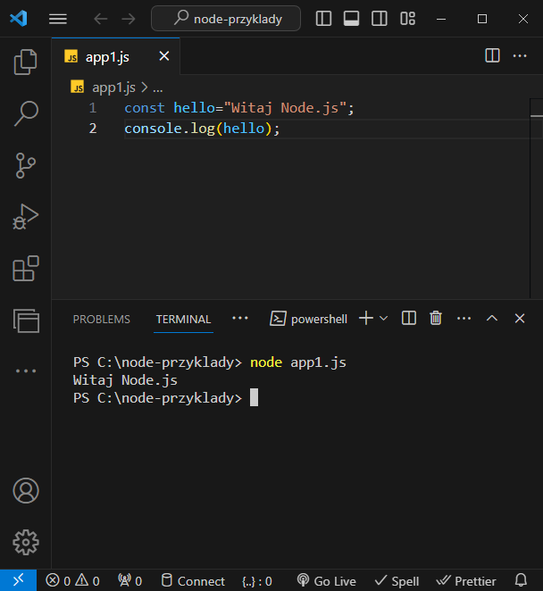

clear -czyści terminal

